Музей «Литературных героев» в школьной библиотеке

Цель. Нетрадиционная форма работы школьной библиотеки.

Задачи:
1. Образовательная:
- Расширить кругозор учащихся в области истории создания книг.
- Научить детей читать книги, не торопясь, чтобы не терять ни одного слова драгоценного содержания книг.
- Изучать и использовать дополнительный материал о литературных героях на уроках литературы.
- Сформировать практические умения и навыки чтения книг путём нетрадиционных форм работы с книгой.
2. Воспитательная:
- Стимулировать общественную активность учащихся;
- Воспитать у школьников чувство ответственности за выполняемую работу, за итог работы всего коллектива.
3. Развивающая:
- Развивать восприимчивость, творческое воображение, способность сопереживать героям книг.
- Способствовать раскрытию исследовательских умений и способностей школьников.
- Развивать потребность личностного участия в организации и реализации работы «Музея литературных героев».
Ведущими методами обучения младших школьников читательскому развитию в библиотеке МБОУ «Средняя общеобразовательная школа № 31» города Калуги является новый подход к работе школьного библиотекаря с детьми по пропаганде книги, чтения:
- «Театр Открытой Книги» как форма организации читательской деятельности младших школьников
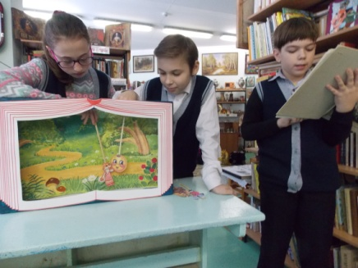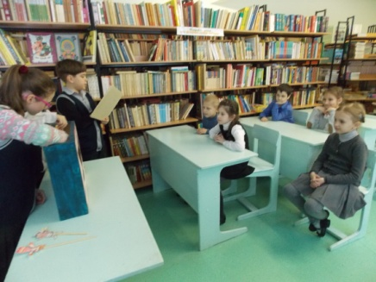

- Фотовыставка «Пойманы» в библиотеке!» - в конце каждой четверти

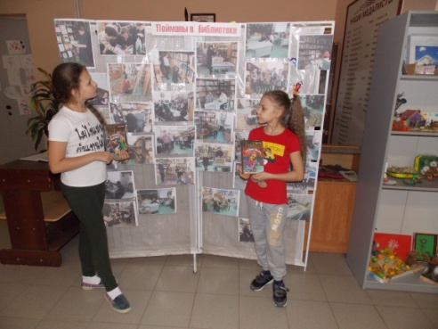

- Театрализованные постановки, ролевые игры, например «Небылицы в лицах – небывальщина», «День русской загадки», «Славная госпожа Пуговица» и т.д., где участниками театрализованных представлений будут сами учащиеся
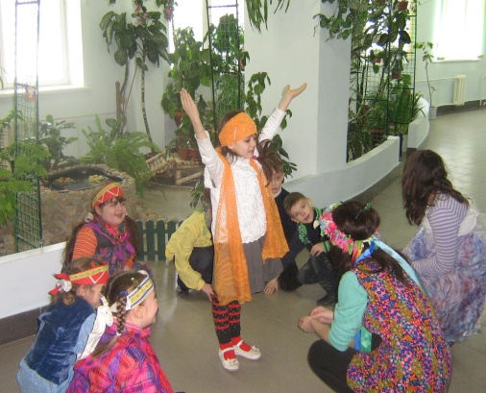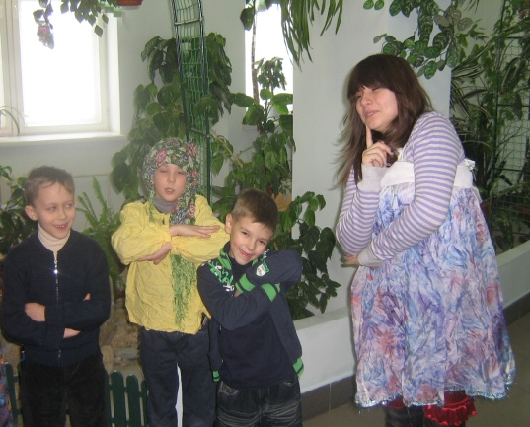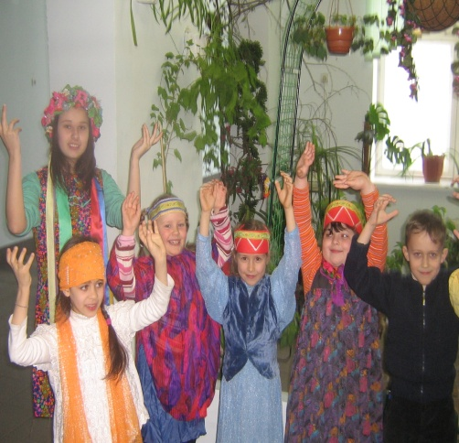

- «Древо читательских предпоЧтений» выросло на двери школьной библиотеки
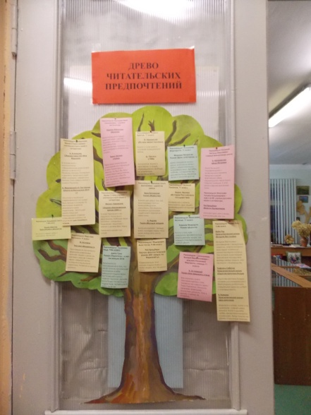

Нетрадиционный выбор методов, форм и средств обучения младших школьников читательской культуре (читательского развития), привёл в конечном результате к созданию в библиотеке музея «Литературных героев». Главным критерием повседневной работы школьной библиотеки – поддержка и развитие чтения. При этом должен поддерживаться высокий теоретический и методический уровень этой работы, комплексный подход, актуальность и занимательность, учёт возраста, интересов и знаний читателей, массовая работа. Для решения этих задач было предложено учащимся создать «Музей литературных героев», работа которого заключается в новом подходе школьного библиотекаря в общении с детьми, пропаганде книги, чтения: прежде, чем выбрать книгу, маленькие читатели могут «вживую» увидеть героя, взять в руки, рассмотреть, пообщаться. Это заинтересовывает детей, позволяет ощутить необходимость в прочтении выбранной книги; герои музея восполняют недостаток соответствующих образов и представлений, направляют мысли и чувства по новому руслу, к новым целям.
Дети должны быть окружены множеством умных, добрых и верных друзей. Друзья эти – книги. Привитие школьникам умения добывать информацию всеми существующими способами, как из печатных, электронных источников, так и путём создания в школьной библиотеке «Музея литературных героев». Это входит в нетрадиционное, неформальное библиотечное общение, поддержку и развитие интереса к чтению, через переход от пассивной читательской позиции - к активной, творческой, интеллектуальной.
Воспитательный потенциал библиотечного общения нацелен на пробуждение в читающем ребенке самосознания, на поиски ответов на насущные вопросы его собственного бытия: кто он, зачем он, как жить ему среди людей и что он может им дать.
Неисчерпаемым источником знаний для ребёнка может и должна стать книга. Книга, прочитанная в детстве, запоминается на всю жизнь, влияет на дальнейшее развитие человека, на мировосприятие, вырабатывает определённые нормы поведения, помогает вырасти человеком просвещённым, творческим, интеллигентным, с добрым сердцем, чуткой совестью и одновременно активным, смелым, умеющим постоять за себя и свои убеждения. Очень важно, чтобы книга вошла в жизнь ребёнка как можно раньше.
Приобщать детей к книге, к чтению, заинтересовать их книгами нетрадиционными способами, формирование у детей младшего и среднего школьного возраста гуманного отношения к окружающему миру через социально-значимую деятельность школьной библиотеки – для этого и создан «Музей литературных героев».
Созданный в школьной библиотеке музей вызвал у всех большой интерес. Родители и дети, учителя вместе изучают предоставленный материал, подают идеи для дальнейшего расширения экспозиций музея, пополняют экспозиции.
Главным показателем успешности проекта стал отклик детей и учителей, родителей и гостей:

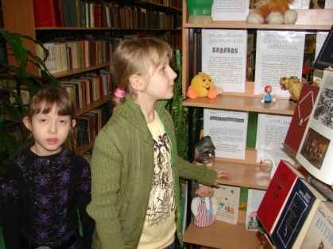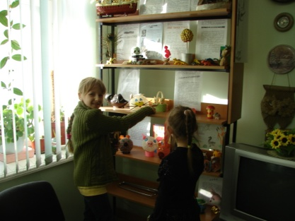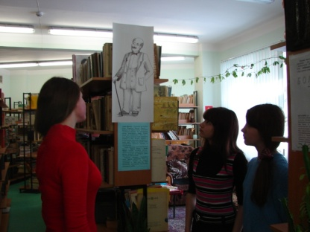

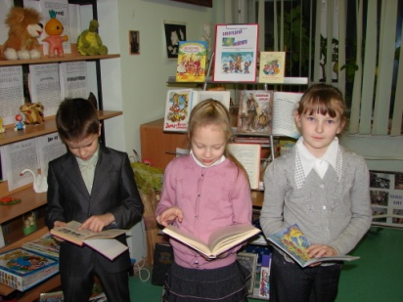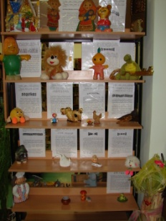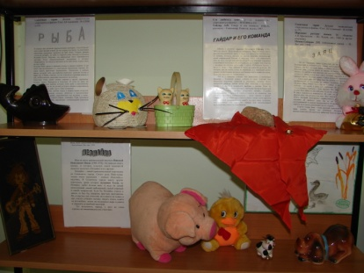

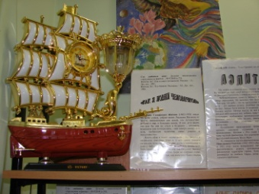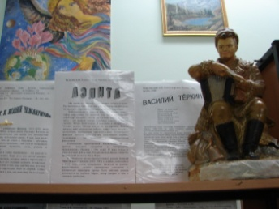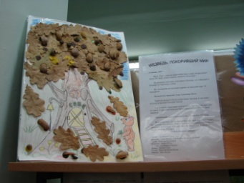

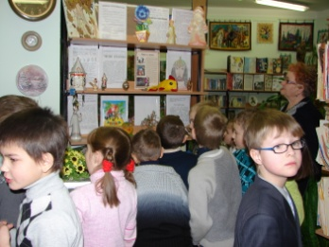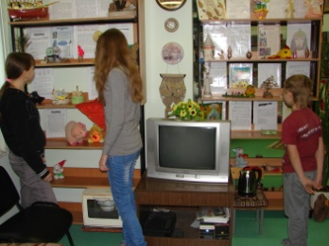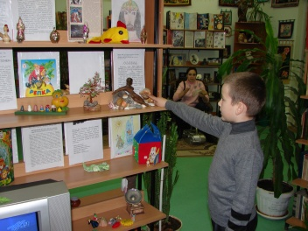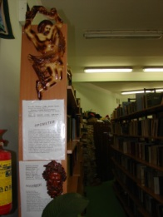

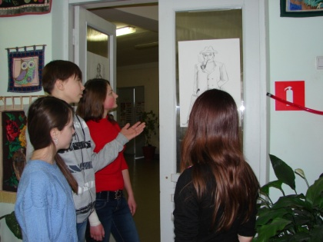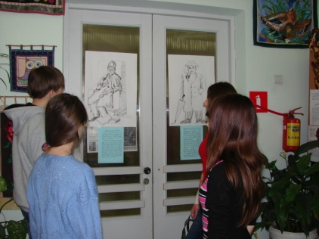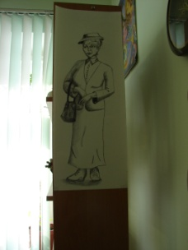

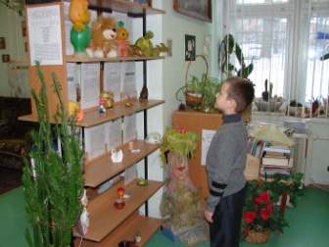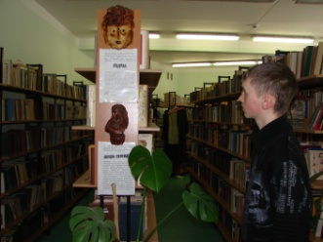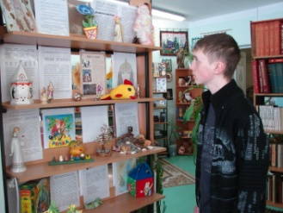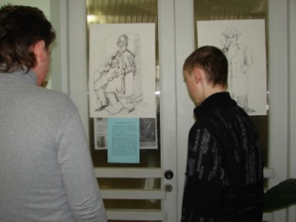

Результатом работы школьного библиотекаря должно стать формирование интереса младших школьников к занятиям по развитию чтения. Занятия должны быть организованы таким образом, чтобы каждая встреча с библиотекарем укрепляла этот интерес, вызывала желание знакомиться с новыми произведениями, желанием вновь и вновь посещать школьную библиотеку.

